Bogotá D.C., agosto de 2022.

Honorable Representante
DAVID RACERO MAYORCA
Presidente
CÁMARA DE REPRESENTANTES
Ciudad

Asunto: Radicación Proyecto de Ley “Por la cual se establecen medidas a favor de las personas afectadas por el cierre de las vías terrestres en Colombia y se dictan otras disposiciones.”

Respetado Presidente,

De conformidad con lo establecido en la Ley 5 de 1992, presentamos a consideración del Honorable Congreso de la República de Colombia el siguiente Proyecto de Ley: “Por la cual se establecen medidas a favor de las personas afectadas por el cierre de las vías terrestres en Colombia y se dictan otras disposiciones.”
Atentamente,
ALEJANDRO VEGA PÉREZ  Senador de la República  Partido Liberal Colombiano | JOHN JAIRO ROLDÁN AVENDAÑO  Senador de la República  Partido Liberal Colombiano
JUAN DIEGO ECHAVARRÍA  Senador de la República  Partido Liberal Colombiano  JUAN CARLOS LOZADA VARGAS  Representante a la Cámara  Partido Liberal Colombiano | JULIO CÉSAR TRIANA QUINTERO  Representante a la Cámara  Partido Cambio Radical  JORGE ELIÉCER TAMAYO MARULANDA  Representante a la Cámara  Partido de la U
JULIÁN PEINADO RAMÍREZ  Representante a la Cámara  Departamento de Antioquia | OSCAR SÁNCHEZ LEÓN  Representante a la Cámara  Departamento de Cundinamarca
LAURA ESTER FORTICH SÁNCHEZ
Senadora de la República.
Partido Liberal Colombiano

PROYECTO DE LEY _____ DE 2022 CÁMARA

“Por la cual se establecen medidas a favor de las personas afectadas por el cierre de las vías terrestres en Colombia y se dictan otras disposiciones.”

El Congreso de Colombia
DECRETA:

Artículo 1. Objeto. La presente Ley tiene por objeto establecer medidas que contribuyan a reducir el impacto económico y social que sufren las regiones de Colombia como consecuencia de los cierres de vías terrestres.
Artículo 2. Definición de ruta alterna. Cuando se presenten circunstancias que impidan la comunicación entre capitales de departamentos vecinos durante más de tres (3) días calendario continuos, el Ministerio de Transporte deberá expedir un acto administrativo en el cual defina una ruta alterna que garantice la movilidad de personas y carga entre las ciudades afectadas.
El acto administrativo de que trata este artículo deberá expedirse a más tardar al quinto (5º) día calendario de iniciado el cierre de la vía.
Artículo 3. Reducción de la tarifa de peaje. Si, de conformidad con lo dispuesto en el artículo anterior, la ruta alterna definida por el Ministerio de Transporte implica tiempos de desplazamiento iguales o superiores al 50% del recorrido promedio de la vía cerrada, en el mismo acto administrativo se deberá ordenar la modificación temporal de las tarifas de peaje de la ruta alterna designada, descontando, como mínimo, un 50% del valor de la tarifa vigente para todas las categorías de vehículos que tengan como origen o destino la región afectada por el cierre vial.
El descuento de que trata este artículo estará vigente hasta que la vía principal se encuentre operando normalmente.
Artículo 4. Pago del peaje de retorno. En caso que no sea posible pasar de un punto a otro de una vía por cierre, los conductores que decidan regresar por la misma vía podrán hacerlo sin pagar los peajes de retorno hacia el punto de partida inicial.
Parágrafo 1. Para hacer efectiva la exención planteada en el presente artículo será suficiente con que el conductor acredite el pago de la tarifa en la estación de peaje ubicada antes del punto en el que sea posible tomar la vía de retorno hacia el punto de partida. Dicho pago debe hacerse efectuado dentro de las doce (12) horas previas a la presentación del tiquete en las estaciones de peaje en el viaje de retorno.
Artículo 5. Cierres programados. Lo dispuesto en los artículos 2 y 3 de la presente Ley no aplica para las circunstancias de cierres de vías por mantenimiento, eventos culturales, deportivos o cualquier otro que haya sido debidamente programado e informado a los usuarios por parte del operador de la vía.
Artículo 6. Baños portátiles. En caso de que el cierre de una vía supere las doce (12) horas, el concesionario o la entidad responsable de la operación de la vía deberá poner al servicio de los usuarios baños portátiles, los cuales deberán estar disponibles mientras dura la contingencia de cierre permanente o temporal.
Artículo 7. Aviso de riesgo. Si el concesionario o la entidad responsable de la operación de la vía evidencian la existencia de riesgos graves para la seguridad física de quienes decidan esperar hasta que se permita el paso en los puntos de cierre, deberá dar aviso sobre la situación a través de los operarios en el lugar donde se encuentran los usuarios y difundir la información en las redes sociales y página web de la concesión o de la entidad respectiva.
Artículo 8. Aviso a la fuerza pública. En caso de que los usuarios de la vía decidan esperar en los puntos de cierre la reapertura de la vía en horas de la noche, el concesionario o la entidad responsable de la operación de la vía deberán dar aviso inmediato a las Fuerzas Militares y de Policía para que acudan al lugar a fin de garantizar la seguridad.
Artículo 9. Vigencia. La presente Ley rige a partir de su publicación en el Diario Oficial.
Atentamente,
ALEJANDRO VEGA PÉREZ  Senador de la República  Partido Liberal Colombiano | JOHN JAIRO ROLDÁN AVENDAÑO  Senador de la República  Partido Liberal Colombiano
JUAN DIEGO ECHAVARRÍA  Senador de la República  Partido Liberal Colombiano  JUAN CARLOS LOZADA VARGAS  Representante a la Cámara  Partido Liberal Colombiano | JULIO CÉSAR TRIANA QUINTERO  Representante a la Cámara  Partido Cambio Radical  JORGE ELIÉCER TAMAYO MARULANDA  Representante a la Cámara  Partido de la U
JULIÁN PEINADO RAMÍREZ  Representante a la Cámara  Departamento de Antioquia | OSCAR SÁNCHEZ LEÓN  Representante a la Cámara  Departamento de Cundinamarca
LAURA ESTER FORTICH SÁNCHEZ
Senadora de la República.
Partido Liberal Colombiano

EXPOSICIÓN DE MOTIVOS AL PROYECTO DE LEY DE 2022 CÁMARA

“Por la cual del cual se establecen medidas a favor de las personas afectadas por el cierre de las vías terrestres en Colombia y se dictan otras disposiciones.”

FACULTAD DEL CONGRESO
El artículo 114 de la Constitución Política de 1991, determinó claramente que corresponde al Congreso reformar la Constitución, hacer las leyes y ejercer control político sobre el gobierno y la administración.
Adicionalmente, el artículo 150 de nuestra Carta Política estableció que:
“Corresponde al Congreso hacer las leyes. Por medio de ellas ejerce las siguientes funciones:
1. Interpretar, reformar y derogar las leyes.
23. Expedir las leyes que regirán el ejercicio de las funciones públicas y la prestación de los servicios públicos”. (Resaltado fuera del original)

OBJETO DEL PROYECTO
El objeto del presente proyecto de ley es establecer medidas que contribuyan a reducir los efectos que surgen como consecuencia del cierre de las vías terrestres en Colombia que comuniquen capitales de departamento durante más de tres (3) días calendario continuos.

ANTECEDENTES
Este proyecto fue presentado por el autor en las legislaturas 2019-2020 y 2020-2021 en su paso por la Cámara de Representantes. Fue aprobado por la Comisión Sexta de dicha Corporación en primer debate en mayo de 2021 y contó con ponencia positiva para segundo debate, suscrita por la Representante a la Cámara por el Valle del Cauca Adriana Gómez Millán, ingeniera civil. Sin embargo, por motivos de agenda no fue posible su discusión en segundo debate en la Plenaria, razón por la cual fue finalmente archivado.
Dado que la aprobación de este proyecto redundaría en un enorme beneficio para los habitantes y empresarios de todas las regiones del país, se pone nuevamente a consideración del Honorable Congreso de la República.

JUSTIFICACIÓN DEL PROYECTO DE LEY

Cobro de peajes en Colombia
El cobro de peajes en Colombia tiene sustento en el artículo 338 de la Constitución Política, por el cual se establecen reglas para la imposición de tasas y contribuciones, en el cual se dejó claro que el sistema y método para definir tales costos y beneficios, y la forma de hacer su reparto, deben ser fijados por la ley, las ordenanzas o los acuerdos que los creen.
Mediante el artículo 21 de la Ley 105 de 1993, por la cual se dictan disposiciones sobre el sector transporte, se estableció lo siguiente:
“Artículo 21. Tasas, tarifas y peajes en la infraestructura de transporte a cargo de la nación. Para la construcción y conservación de la infraestructura de transporte a cargo de la Nación, esta contará con los recursos que se apropien en el Presupuesto Nacional y además cobrará el uso de las obras de infraestructura de transporte a los usuarios, buscando garantizar su adecuado mantenimiento, operación y desarrollo.
Para estos efectos, la Nación establecerá peajes, tarifas y tasas sobre el uso de la infraestructura nacional de transporte y los recursos provenientes de su cobro se usarán exclusivamente para ese modo de transporte.
Todos los servicios que la Nación o sus entidades descentralizadas presten a los usuarios accesoriamente a la utilización de la infraestructura Nacional de Transporte, estarán sujetos al cobro de tasas o tarifas.
Para la fijación y cobro de tasas, tarifas y peajes, se observarán los siguientes principios:
a) Los ingresos provenientes de la utilización de la infraestructura de transporte, deberán garantizar su adecuado mantenimiento, operación y desarrollo;
b) Deberá cobrarse a todos los usuarios, con excepción de las motocicletas y bicicletas, máquinas extintoras de incendios de los Cuerpos de Bomberos Voluntarios, Cuerpo de Bomberos Oficiales, ambulancias pertenecientes a la Cruz Roja, Defensa Civil, Hospitales Oficiales, Vehículos de las Fuerzas Militares y de la Policía Nacional, vehículos oficiales del Instituto Nacional Penitenciario y Carcelario, Inpec, vehículos oficiales del (DAS) Departamento Administrativo de Seguridad y de las demás instituciones que prestan funciones de Policía Judicial;
c) El valor de las tasas o tarifas será determinado por la autoridad competente; su recaudo estará a cargo de las entidades públicas o privadas, responsables de la prestación del servicio;
d) Las tasas de peaje serán diferenciales, es decir, se fijarán en proporción a las distancias recorridas, las características vehiculares y sus respectivos costos de operación;
e) Para la determinación del valor del peaje y de las tasas de valoración en las vías nacionales, se tendrá en cuenta un criterio de equidad fiscal.
Parágrafo 1o. La Nación podrá en caso de necesidad y previo concepto del Ministerio de Transporte, apropiar recursos del Presupuesto Nacional para el mantenimiento, operación y desarrollo de la infraestructura de transporte.
Parágrafo 2o. Para tener derecho a la exención contemplada en el literal b), es de carácter obligatorio que los vehículos allí relacionados, con excepción de las bicicletas y motocicletas, estén plenamente identificados con los emblemas, colores y distintivos institucionales de cada una de las entidades y organismos a los cuales pertenecen. Para efectos de control, el Ministerio de Transporte reglamentará lo pertinente.
Parágrafo 3o. Facúltese a las Entidades Territoriales para decretar las exenciones contempladas en el literal b), del artículo 1o.
Parágrafo 4o. Se entiende también las vías "Concesionadas".
De acuerdo con la norma precitada, para financiar la construcción, operación y mantenimiento de las vías se puede acudir a la financiación a través del cobro de peajes, como un cobro por “el uso de las obras de infraestructura de transporte a los usuarios”, pago del que están exentos los vehículos señalados en el literal b del mismo artículo y cuyo valor será determinado teniendo en cuenta, entre otros, “un criterio de equidad fiscal”.
En Colombia, la competencia para determinar todo lo relacionado con los peajes, incluida la tarifa a cobrar, recae en el Ministerio de Transporte quien, de conformidad con lo dispuesto en el Decreto 87 de 2011, en su calidad de suprema autoridad del Sector Transporte y del Sistema Nacional de Transporte, emite concepto vinculante previo al establecimiento de los peajes que deban cobrarse por el uso de las vías a cargo de la Nación, los departamentos, distritos y municipios.

Cierre de vías y cobro de peajes
Por las condiciones geográficas y sociales del país, los cierres viales en Colombia son noticias comunes. Esta situación obliga en muchos casos a los habitantes de diversas regiones del país en las que sólo se cuenta con una vía en buenas condiciones para conectarse con otras a transitar por vías alternas que implican aumentos significativos en los tiempos y longitud de los recorridos, lo que representa a su vez un necesario incremento en los costos de los desplazamientos.
El cierre de una vía principal de conexión interregional tiene serias consecuencias para los habitantes de una región que ve truncada la posibilidad de utilizarla. Desde pérdidas económicas por la imposibilidad de sacar sus productos para ser vendidos en los grandes centros de consumo, hasta la pérdida de citas o tratamientos médicos que son ofrecidos en ciudades con mejor infraestructura.
Sólo en el departamento del Meta, de acuerdo con cifras de Fenalco, se estima que por cada día de cierre de la vía que conecta a Villavicencio con Bogotá y el centro y el norte del país, a 2019, se perdían más $50 mil millones de pesos diarios, que significan, además, la pérdida de numerosos puestos de trabajo e incluso la quiebra para muchos de los productores y empresarios de la región.
En el caso del cierre de la vía Panamericana registrado en inicios de 2018 y que afectó principalmente al departamento de Nariño, los comerciantes reportaron pérdidas por más de $80 mil millones de pesos por cuenta de impacto en los sectores transporte y agrícola, entre otros.
Además del incremento sustancial de tiempo en los desplazamientos, el aumento de kilómetros a recorrer también afecta las finanzas de los empresarios de la región que se traslada a los habitantes de la misma. Mayor tiempo en los recorridos implica necesariamente un mayor gasto de combustible lo que encarece el valor de los pasajes de servicio público y los fletes de carga, así como el costo final del recorrido para quienes transitan en vehículos particulares.
Dichos incrementos en los costos no solo reduce la competitividad de las regiones así afectadas, sino que encarece el costo de alimentos en las regiones y, además, restringe la llegada de turistas que deseen viajar por tierra, afectando el derecho fundamental al trabajo de los empleados de las empresas dedicadas al sector turismo que suelen tener vinculaciones por las temporadas altas y fines de semana, quienes pierden la oportunidad de laborar ante la ausencia de turistas y viajeros.
Adicional al incremento de tiempo y longitud de los recorridos, los conductores de los vehículos de las vías alternas en muchos casos se ven abocados al pago de más peajes que los que deben pagar en sus rutas tradicionales, lo que implica un costo adicional que deben soportar por cuenta de los cierres de las vías y otro costo que se termina sumando al valor de los fletes y, consecuentemente, al valor de los alimentos, mercancías y bienes que deban ser trasladados.
A continuación se muestran dos ejemplos de las modificaciones en sus recorridos que deben soportar quienes deban utilizar las vías alternas como consecuencia de los cierres en las vías principales de conexión.

Vía Bogotá - Villavicencio
La vía Bogotá – Villavicencio es la única que conecta de forma expedita a la Orinoquia con el centro y norte del país. El recorrido normal que conecta a estas dos ciudades recorre 150 kilómetros y toma un tiempo promedio de 4 horas desde la capital del Meta hasta el centro de Bogotá.
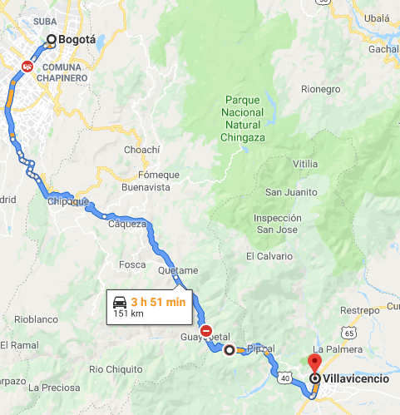
Imagen 3. Vía Bogotá – Villavicencio
Fuente: Google Maps
Cuando se presentan cierres en la vía Bogotá- Villavicencio, los habitantes del Meta y de toda la Orinoquía, tienen solo dos rutas alternativas para llegar a la capital del país, una que pasa por la Concesión del Sisga y la otra por los municipios de Aguazul en Casanare y Sogamoso en Boyacá.
La primera ruta alterna, esto es la que pasa por la Concesión del Sisga tiene una longitud de 345 kilómetros, es decir más del doble del recorrido inicial en distancia y tiempo, al tomar casi 8 horas. Adicionalmente, esta vía se encuentra en unas condiciones muy regulares que no permiten garantizar la seguridad de los viajeros y de los vehículos en los que se transportan, por esta razón no es la más utilizada pese a ser el camino más corto entre las dos opciones de vías alternas disponibles.
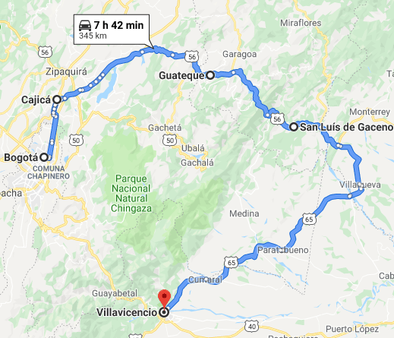
Imagen 4. Ruta alternativa Bogotá – Villavicencio vía Sisga.
Fuente: Google Maps
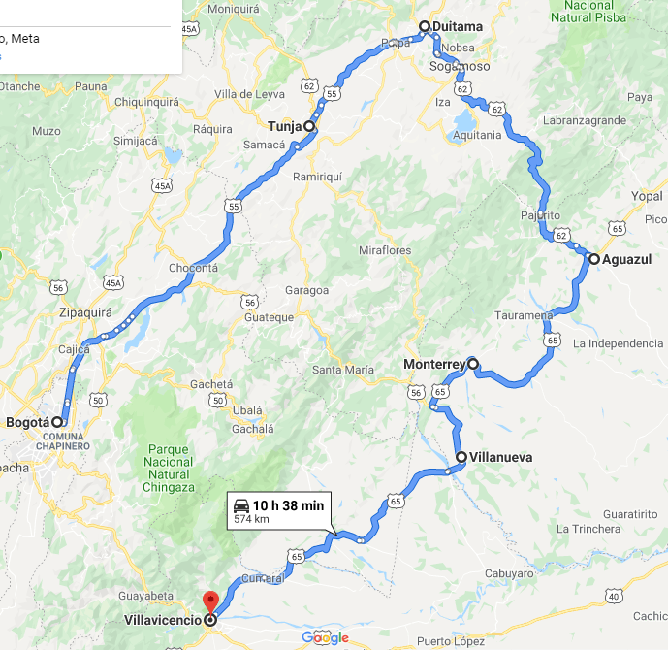
Imagen 5. Ruta alternativa Bogotá – Villavicencio vía Aguazul - Sogamoso.
Fuente: Google Maps

La segunda vía alterna, la más utilizada, que pasa por los municipios de Aguazul en el Casanare y Sogamoso en Boyacá, tiene una longitud de 574 kilómetros, es decir casi 4 veces más del recorrido inicial, con una duración de tiempo promedio de casi 11 horas, esto es 7 horas más de las que normalmente toma llegar de Villavicencio a Bogotá.
Además del incremento en la distancia y tiempo del recorrido, también hay un aumento en el costo de los peajes en las rutas alternas, especialmente en la más utilizada, esto es la que pasa por Aguazul y Sogamoso. A continuación se evidencia la diferencia en el costo de los peajes para las dos rutas alternas en comparación con la vía principal que conecta a Bogotá con Villavicencio:
Valor Peajes
Rutas Bogotá - Villavicencio
Vehículos Categoría I
Ruta Regular  Bogotá - Guayabetal - Villavicencio |  |  | Ruta Alterna 1  Bogotá - Guateque (Sisga) – Villavicencio |  |  | Ruta Alterna 2  Bogotá - Sogamoso – Aguazul - Villavicencio
El Boquerón I y II | $14.300 |  | Salida Norte de Bogotá - Andes | $9.600 |  | Salida Norte de Bogotá | $9.600
Naranjal | $12.200 |  | El Roble | $8.900 |  | El Roble | $8.900
Pipiral | $20.100 |  | Macheta | $14.700 |  | Albarracín | $8.900
Total peajes ruta regular | $46.600 |  | San Pedro | $9.300 |  | Tuta | $8.900
 |  |  | Veracruz | $7.400 |  | El Crucero | $9.200
 |  |  | Puente Amarillo | $4.000 |  | San Pedro | $9.300
 |  |  | Total Peajes Ruta Alterna 1 | $53.900 |  | Veracruz | $7.400
 |  |  | Diferencia ruta alterna 1 vs ruta regular | $7.300 |  | Puente Amarillo | $4.000
 |  |  | Diferencia ruta alterna 1 vs ruta regular | 16% |  | Total Peajes Ruta Alterna 2 | $66.200
 |  |  |  |  |  | Diferencia ruta alterna 2 vs ruta regular | $19.600
 |  |  |  |  |  |  | 42%
Tabla 2. Comparación Peajes Rutas Bogotá – Villavicencio
Fuente: Datos del INVÍAS y la ANI, elaboración UTL H.S. Alejandro Vega Pérez

Respecto del incremento del 16% en el pago de peajes al transitar por la Ruta Alterna 1 debe considerarse que es la menos utilizada por los conductores de vehículos particulares y que no es transitada por los vehículos de servicio público legalmente autorizados precisamente por el mal estado de esta vía. Por el contrario, la ruta más utilizada es justamente la que implica un mayor incremento en el valor final de peajes pagados equivalente al 42% en comparación con el costo que se pagaría si se pudiera utilizar la carretera regular que comunica a Bogotá con Villavicencio, además de ser la ruta con mayor tiempo de recorrido.

Vía Riohacha – Santa Marta - Barranquilla
Dado que en la capital de la Guajira no hay suficientes especialistas médicos para atender las necesidades de los habitantes del departamento, es común que éstos se desplacen hacia Barranquilla para ser atendidos allí, entre otras razones, considerando el desarrollo de ésta última ciudad en comparación con la primera. La ruta común, ruta 90, que pasa por Santa Marta, capital del departamento vecino de la Guajira, tiene una duración promedio de 4 horas y media, tal como se muestra en la siguiente imagen:
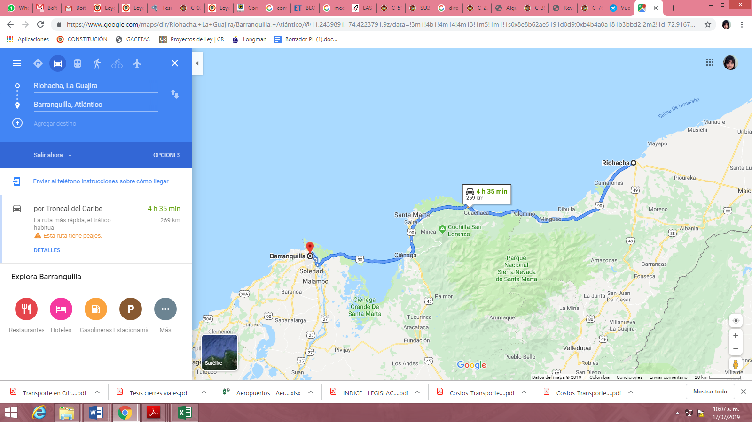
Imagen 1. Ruta regular Riohacha – Barranquilla.
Fuente: Google Maps
No obstante, cuando se presentan protestas de la comunidad a la altura del municipio de Palomino en el departamento de la Guajira, los viajeros deben tomar la ruta alterna que pasa por los municipios de Albania, Hatonuevo, Fonseca, Valledupar, Bosconia, Fundación, Ciénaga, para, finalmente, llegar a Barranquilla, luego de un recorrido de más de 8 horas, es decir casi el doble de tiempo.
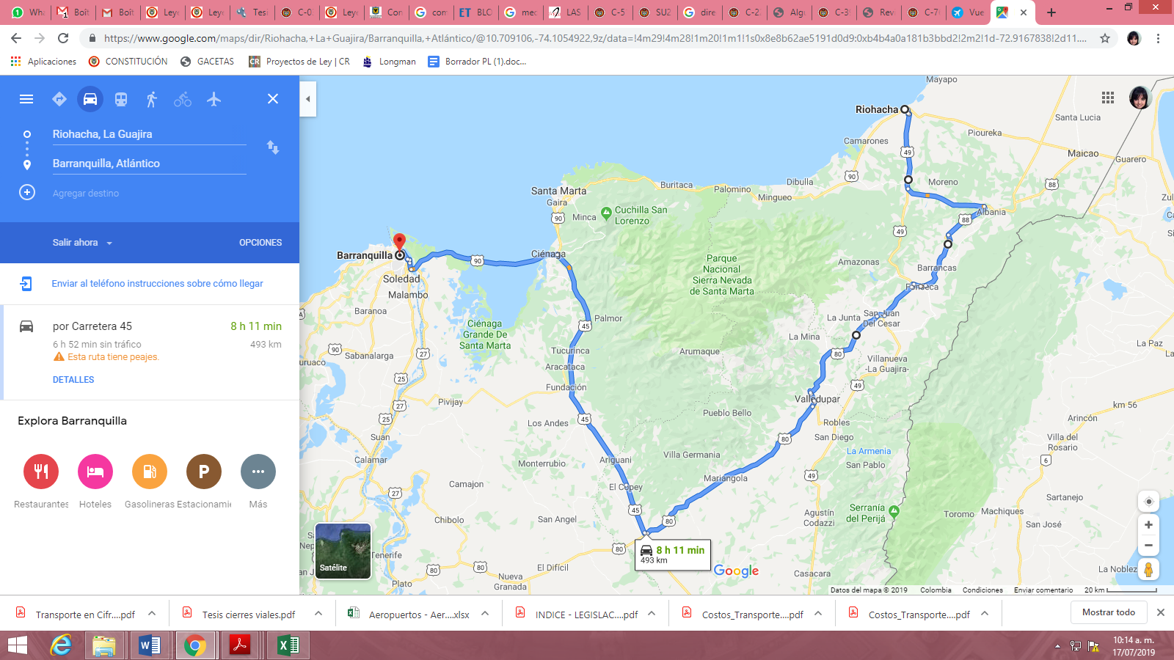
Imagen 2. Ruta alternativa Riohacha – Barranquilla vía Albania - Valledupar
Fuente: Google Maps
De las imágenes 1 y 2 es evidente que cuando no es posible transitar por la vía regular para conectar las ciudades de Riohacha y Barranquilla hay un incremento en el tiempo de desplazamiento de casi el doble del que toma normalmente para viajar entre estas dos ciudades, lo que evidentemente implica un sobrecosto en gastos de combustible de los vehículos que deben hacer el recorrido por la vía alterna que va hasta Valledupar.
Adicionalmente, tomar la ruta alterna para llegar desde la ciudad de Riohacha hasta Barranquilla representa una diferencia en el pago de peajes que conlleva un recargo del 35% en el pago de peajes, como se muestra a continuación:
Valor Peajes
Rutas Riohacha - Barranquilla
Vehículos Categoría I
Ruta Regular  Riohacha - Santa Marta |  |  | Ruta Alterna  Riohacha –  - Valledupar - Barranquilla
Neguanje | $10.100 |  | San Juan | $9.400
Tasajera | $11.100 |  | Valencia | $8.500
Puente Laureano | $11.100 |  | El Copey | $8.300
El Ebanal | $10.100 |  | Tucurinca | $8.900
Total peajes ruta regular | $42.400 |  | Tasajera | $11.100
 |  |  | Puente Laureano | $11.100
 |  |  | Total Peajes Ruta alterna | $57.300
Diferencia peajes ruta regular vs ruta alterna | $14.900
Diferencia peajes ruta regular vs ruta alterna | 35%
Tabla 1. Comparación Tarifas de Peaje -Categoría I- 2022 Rutas Riohacha – Barranquilla
Fuente: Datos del INVÍAS y la ANI, elaboración UTL H.S. Alejandro Vega

En la siguiente tabla se presenta un resumen comparativo de las rutas iniciales vs las rutas alternas en los dos casos analizados en la cual se muestran los incrementos en términos de tiempo, kilómetros a recorrer y costo de peajes que deben asumir los conductores de los vehículos cuando las vías regulares se encuentran cerradas por cualquier causa:
 | Riohacha – Barranquilla
 | Ruta regular | Ruta alterna | Incremento | Incremento porcentual
Tiempo promedio (Horas) | 4,5 | 8 | 3,5 | 78%
Distancia (Kms) | 269 | 493 | 224 | 83%
Valor Peajes (Vehiculo Categoría I ) | $42.400 | $57.300 | $14.900 | 35%

 | Bogotá - Villavicencio
 | Ruta regular | Ruta alterna 1 | Incremento | Incremento porcentual | Ruta alterna 2 | Incremento | Incremento porcentual
Tiempo promedio (Horas) | 4 | 7,5 | 3,5 | 88% | 10,7 | 6,7 | 168%
Distancia (Kms) | 151 | 340 | 189 | 125% | 574 | 423 | 280%
Valor Peajes (Vehiculo Categoría I ) | $46.600 | $53.900 | $7.300 | 16% | $66.200 | 19.600 | 42%

Tabla 3. Comparación Incremento de tiempos, kilómetros recorridos y peajes pagados
Fuente: Elaboración UTL Alejandro Vega Pérez
De la tabla anterior resulta claro que, en los casos analizados hay incrementos sustanciales no sólo en el costo económico directo pagado por concepto de peajes, sino que hay un aumento muy significativo en el número de horas gastadas en un recorrido por las vías alternas que alcanza hasta el 168% adicional del tiempo que normalmente se emplearía para llegar a los mismos destinos si las vías principales no sufrieran cierres por distintas causas. Así mismo, se evidencia una extensión de los kilómetros a recorrer que llega hasta un 280% en comparación con la ruta inicial, lo que implica un incremento directo en el costo final de los pasajes de transporte de pasajeros y de los fletes de carga.

Justificación de las medidas propuestas
Como se demostró en el acápite anterior el cierre de las vías principales de conexión entre ciudades intermedias en aquellas regiones del país donde, por la geografía o por falta de desarrollo, no se cuenta con múltiples vías de acceso, implica pérdidas económicas muy significativas para las regiones por los aumentos de tiempo y longitud del desplazamientos por las rutas alternas que, en muchos casos, hacen inviable el transporte de carga y mercancías por cuanto no es posible para los productores pagar los sobrecostos de los fletes.
Es claro que la obligación de transitar por rutas más largas a las usuales impone a los usuarios forzados de las carreteras una obligación que resulta claramente injustificada y, por lo tanto, le corresponde al Congreso de la República establecer medidas que permitan equilibrar las cargas en favor de las personas así afectadas.
No sólo los viajeros regulares se ven afectados con el pago de más peajes por cuenta de recorridos más largos. También lo son, en mayor medida, los productores y los propietarios de alimentos y mercancías junto con los conductores y propietarios de los vehículos de carga quienes terminan pagando costos más altas por el transporte. Teniendo en consideración que son estas personas quienes con su trabajo contribuyen a la seguridad alimentaria del país, se hace aún más patente la necesidad de generar mecanismos que sirvan para garantizar la realización de su labor en condiciones económicas más justas.
Para poner fin a esta situación de inequidad causada por circunstancias ajenas al control de los afectados, este proyecto de Ley propone que, cuando se presenten circunstancias que obliguen al cierre de las vías durante más de 3 días continuos u operaciones de vía con cierres parciales que impidan el tránsito regular de vehículos y, la ruta alterna a tomar por los conductores implique desplazamientos por rutas con tiempos de desplazamiento iguales o superiores al 50% del tiempo de recorrido promedio de la vía cerrada, el Gobierno Nacional deberá, dentro de los 3 días calendario siguientes a la ocurrencia del hecho que ocasionó el cierre de la vía, expedir acto administrativo por el cual se ordene la modificación de las tarifas de peaje descontando, como mínimo, un 50% del valor vigente para la fecha del ajuste para todas las categorías de vehículos.
Por otra parte, hay que considerar que los cierres de las vías que tienen lugar por emergencias claramente son imprevisibles por todos los actores viales, incluidos los usuarios, pero que es inminente la necesidad de trasladar a los lugares de consumo los alimentos perecederos y el ganado, que va perdiendo peso por cada día que no está en labores de pastoreo, así como los requerimientos de viaje de muchos pasajeros. Por esta razón, se da un plazo perentorio al Ministerio de Transporte para que implemente un mecanismo estándar que permita identificar ágilmente a los vehículos que salen de las regiones afectadas y que transitarán en las rutas alternas para que puedan hacerse beneficiarios del descuento.
Con la anterior medida se busca por una parte, garantizar que cuando ocurran los cierres las autoridades de todo orden tengan claro qué procedimiento seguir para determinar los vehículos beneficiarios de manera expedita, y, por la otra, evitar que personas que no son afectados por el cierre de la vía reciban el descuento aquí planteado.
De igual forma, teniendo que cuenta que, por ejemplo, en el caso del cierre actual de la vía Bogotá Villavicencio el Gobierno Nacional se tomó más de un mes y medio en anunciar la reducción del costo de peajes y que es regular que las autoridades se demoren en adoptar decisiones de este tipo, se da un plazo perentorio al Ministerio de Transporte para que expida el acto administrativo de modificación de las tarifas de peajes así como un plazo para hacer efectiva dicha medida.
Por otra parte, como consecuencia de la imprevisibilidad de las causas de cierre es normal que los vehículos se encuentren transitando por la vía al momento de su ocurrencia. Incluso, dado que en ciertas vías hay puntos críticos que, a pesar de las contingencias del cierre, el tránsito suele ser autorizado en pocas horas, es normal que los conductores decidan voluntariamente esperar en dichos puntos la reapertura del tránsito para evitar perder lo que se lleva de recorrido. No obstante, si se presenta la ocasión en que definitivamente no es posible reabrir el paso por el punto afectado o simplemente el conductor decide que no quiere esperar la reapertura, lo lógico es que se permita que dicha persona pueda retornar por la misma vía sin tener que pagar los peajes de regreso.
Para estos efectos se propone que en caso de que el cierre de la vía concesionada impida a los vehículos que se encuentren transitando por la misma llegar a su destino, deberá permitirse el retorno por la misma vía sin el cobro de peaje por el regreso, para lo cual bastará con que se acredite el pago del peaje inmediatamente anterior en el sentido contrario al del retorno.
Se establece que la acreditación del pago del peaje de retorno debe hacerse dentro de las doce (12) horas anteriores, por cuanto se considera que es un tiempo máximo probable de espera por parte de quienes deciden aguardar al cierre de la vía y, pese a ello, ven truncada la posibilidad de paso.
De otro lado, dado que las rutas alternas son mucho más largas y costosas, es normal que los conductores decidan pasar la noche en las vías esperando su reapertura. En consideración a esta situación, se establece que, cuando los cierres excedan las doce (12) horas, y se verifique la presencia de conductores esperando la reapertura de la vía, los concesionarios viales deberán disponer de baños portátiles en los puntos de aglomeración de vehículos, tanto para usuarios hombres como mujeres.
Adicionalmente, dado que se ha verificado la comisión de delitos como hurto en los puntos de espera, se establece que, si es imposible dar paso durante el día y los conductores y pasajeros deciden pasar la noche en los puntos de cierre, el concesionario deberá dar aviso inmediato a las Fuerzas Militares y de Policía para que garanticen su seguridad.
Por último, a fin de evitar la ocurrencia de accidentes en los que se vea afectada la vida y seguridad de los usuarios que decidan espera en el punto de cierre de la vía, se establece que, en caso de que haya riesgos, el concesionario u operador de la vía tendrán la obligación de avisar del peligro a quienes se queden esperando a través de los funcionarios en el lugar, así como difundir la información a través de sus redes sociales y página web.

RELACIÓN DE POSIBLES CONFLICTOS DE INTERÉS

En cumplimiento con lo dispuesto en el artículo 3 de la Ley 2003 de 2019, por el cual se modifica el artículo 29 de la Ley 5ª de 1992, los autores, siguiendo la jurisprudencia del Consejo de Estado sobre este tema, consideran que el presente proyecto de ley no genera conflictos de interés para su discusión y votación por cuanto se trata de un proyecto de carácter general que no crea un beneficio o perjuicio particular, actual y directo.
Lo anterior, sin perjuicio del análisis que le corresponde hacer a cada Congresista de su situación particular y concreta.
De los Congresistas,

ALEJANDRO VEGA PÉREZ  Senador de la República  Partido Liberal Colombiano | JOHN JAIRO ROLDÁN AVENDAÑO  Senador de la República  Partido Liberal Colombiano
JUAN DIEGO ECHAVARRÍA  Senador de la República  Partido Liberal Colombiano  JUAN CARLOS LOZADA VARGAS  Representante a la Cámara  Partido Liberal Colombiano | JULIO CÉSAR TRIANA QUINTERO  Representante a la Cámara  Partido Cambio Radical  JORGE ELIÉCER TAMAYO MARULANDA  Representante a la Cámara  Partido de la U
JULIÁN PEINADO RAMÍREZ  Representante a la Cámara  Departamento de Antioquia | OSCAR SÁNCHEZ LEÓN  Representante a la Cámara  Departamento de Cundinamarca
LAURA ESTER FORTICH SÁNCHEZ
Senadora de la República.
Partido Liberal Colombiano

https://www.larepublica.co/economia/mas-de-80-de-perdidas-por-paro-en-la-panamericana-se-concentra-en-narino-2847792

